**=1计算机程序设计基础（C++)**

**实验报告**

专业班级： 软工2304

学 号： 8209230418

姓 名： 刘润程

**实验报告成绩：**

|  |  |  |  |  |  |  |
| --- | --- | --- | --- | --- | --- | --- |
| **实验** | **实验一** | **实验二** | **实验三** | **实验四** | **实验五** | **总评** |
| **成绩** |  |  |  |  |  |  |

**批阅教师：**

**实验一、实验环境与简单程序设计**

**一、实验目的**

1、掌握集成开发环境，掌握C++程序的基本要素以及完整的C++程序开发过程。

2、掌握基本数据类型、运算符和表达式的使用。理解隐式转换和强制转换，理解数据超过该数据类型

表示范围时的溢出。掌握不同数据之间的混合算术运算中数据类型的转换。

3、变量的定义与常量的使用。

4、输入、输出的实现。

5、编译信息的理解与错误的修改。

6、简单程序的设计。

**二、实验内容**

熟悉C++编程环境，可以使用VS；对已经能熟练掌握C++开发环境的同学，可

以跳过本部分内容）

**1.编辑输入下列程序，找出下面代码的错误并改正：**

#include<iostream>

using namespace std;

int main()

{

Int i = k + 1;

cout << i++ << endl;

int i = 1;

cout << i++ << endl;

cout << "Welcome to C++"<<endl;

return 0;

}

**2.求圆锥的体积：要求键盘输入圆锥底的半径、锥高，使用标识符常量定义圆周率。**

(1)创建一个控制台项目

(2)在文件中输入程序内容，存盘

(3)编译、连接、运行；观察结果

**3**.**通过下面程序验证你所使用系统上运行的C++编译器中每个基本数据类型的长度。**

#include<iostream>

using namespace std;

int main()

{

cout << "char length:" << sizeof(char) << endl;

cout << "int length:" << sizeof(int) << endl;

}

**4.观察下面程序的执行结果。**

#include <iostream>

#include <iomanip>

using namespace std;

int main()

unsigned int testUnint=65534;//oxfffe

cout << "output in unsigned int 1 type:"" << testUnint<< end;//<<oct;

cout << "output in char type:!" << static_ cast<char>(testUnint)<< endl;

cout << "output in short type:" << static_ cast<short>(testUnint)<< endl;//为什么结果为-2?:

cout << "output in int type:" << static_ cast<int>. (testUnint)<< endl;

cout << "output in double type:"<< static cast<double>(testUnint)<< endl;

cout << "output in double type:" <<setprecision(4)<< static_ cast<double>(testUnint)<< endl;

cout << "output in Hex unsigned int type:" <<hex<< testUnint<< endl; //16进制输出

system("pause");

return 0;

**自己编程测试一下将testUnint按8进制输出<<oct;je_将一个实数转换成int,观察结果。**

**5.编程，输入华氏温度，将其转换为摄氏温度后输出（保留两位小数）。**

**三、算法分析，程序结果**

1. #include<iostream>

using namespace std;

int main()

{

int k=0;

int i = k + 1;

cout << i++ << endl;

i = 1;

cout << i++ << endl;

cout << "Welcome to C++" << endl;

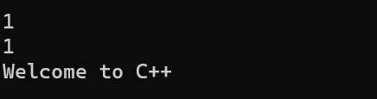 return 0;

}

2. #include<iostream>

#include<iomanip>

using namespace std;

const float pi = 3.14;

float yuanzhui(float a, float b)//定义圆锥体积计算函数

{

float v;

v = (1.0 / 3.0) * pi * a * a * b;

return v;

}

int main()

{

float a;

float b;

cout << "请输入圆锥底的半径" << endl;

cin >> a;

cout << "请输入圆椎的高" << endl;

cin >> b;

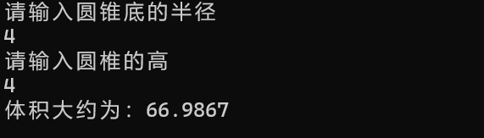 cout <<"体积大约为："<< yuanzhui(a, b) << endl;

}

3. #include<iostream>

using namespace std;

int main()

{

cout << "char length:" << sizeof(char) << endl;

cout << "int length:" << sizeof(int) << endl;

cout << "float length:" << sizeof(float) << endl;

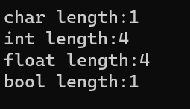 cout << "bool length:" << sizeof(bool) << endl;

}

4. #include <iostream>

#include <iomanip>

using namespace std;

int main()

{

unsigned int testUnint = 65534;//oxfffe

cout << "output in unsigned int 1 type:" << testUnint<< endl;//<<oct;

cout << "output in char type:!" << static_cast<char>(testUnint) << endl;

cout << "output in short type:" << static_cast<short>(testUnint) << endl;

cout << "output in int type:" << static_cast<int>(testUnint) << endl;

cout << "output in double type:" << static_cast<double>(testUnint) << endl;

cout << "output in double type:" << setprecision(4) << static_cast<double>(testUnint) << endl;

cout << "output in Oct unsigned int type:" << oct << testUnint << endl;

system("pause");

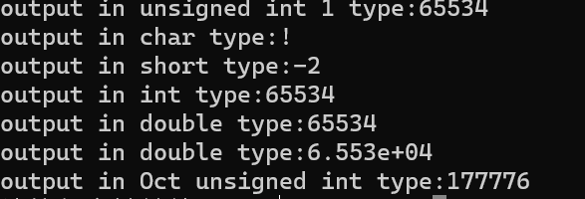 return 0;

}#include<iostream>

#include<ctime>

#include<stdlib.h>

using namespace std;

int main()

{

double x = 142.49;

int y;

y=int (x) ;

cout << y << endl;

}

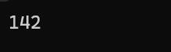

5. #include<iostream>

#include<iomanip>

using namespace std;

float sheshidu(float a)//定义转换函数

{

float v;

v = (a - 32.0) / 1.8;

return v;

}

int main()

{

float b;

cout << "请输入华氏度：" << endl;

cin >> b;

cout << "您输入的华氏度转化为摄氏度后是:" << setprecision(4) << sheshidu(b) << endl;

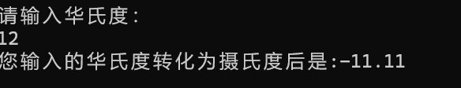 return 0;

}

**四、遇到的问题与解决方法**

数据类型转换不怎么会，第四题的代码一开始也有点看不懂，后来自己看了书又咨询了学长。

第五题算摄氏度时总是不对，后来问了学长才知道int相除有精度问题，这也是老生常谈的问题了，加个.0就解决问题了。

**五、体会**

**对函数使用有了更深的理解，同时对char，数据类型运用也更加熟络**

**实验二、数据结构**

**一、实验目的**

1、学习与掌握逻辑运算与逻辑表达式。

2、熟练掌握if、switch、while、do-while，for语句的语法结构与执行过程。

3、掌握选择、循环程序的设计方法

**二、实验内容**

1、输入一个字符，如果为小写，转换为大写输出，否则，输出其后继字符的ASCII码值。

2、输入x计算表达式的值：

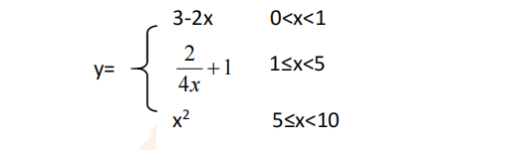

分别输入 0.2, 1, 5 , 0,观察输出结果。

1. 输入三角形的三条边，求周长，并判断该三角形是否为等腰三角形（提示：要三边是否可以构成三角形）。

4、 完成计算器程序，实现（+ - * / %）运算。考虑除数为 0 与运算符非法的情况。

5、输入一行字符，分别统计出其中英文字母、空格、数字字符和其它字符的个数。

提示：从键盘上读入一个字符给变量 c，判断 c 是属于哪种字符并计数，循环读入下个字符，直到回车换行字符'\n'为止。

cin，scanf（）都不能读入空格以及‘\n’字符，查找资料解决输入这两个字符的方法。

（这个题训练大家自主学习能力以及如何获取新知识、探索解决未知问题的能力。）

6、编写一个程序：从键盘上输入两个正整数，求 a 和 b 的最大公约数与最小公倍数。

7、使用循环结构输出下列图形：

*

**

***

****

*****

8、从键盘输入 a，用迭代法求 a 的平方根 x= *a* 。求平方根的迭代公式为：

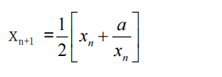

要求精确到|xn+1 - xn|<10 -5。

提示：迭代法是把 xn代入迭代公式右边，计算出 xn+1来，然后把 xn+1 作为新的 xn ，计算出新的 xn+1，如此重复，直到|xn+1 - xn|<10 -5 时，xn+1 为所求的平方根。可以把 a 作为 xn 的初始值。

思考：（1）如果输入 a 为负，在运行时会出现什么情况? 修改程序使之能处理任何的 a 值。

(2）能否|xn+1 -xn|<10 -10或更小? 为什么? 请试一下。

9、苹果每个 0.8 元，第一天买 2 个，第二天开始，每天买前天的 2 倍，直到购买的苹果数不超过100的最大值，求每天平均花多少钱。

**三、算法分析，程序结果**

**1.** #include<iostream>

using namespace std;

int main()

{

char a;

cout << "请输入字符: " << endl;

cin >> a;

if (a >= 97 && a <= 122)

cout << char(a - 32) << endl;

else

cout << a + 1 << endl;

}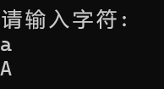

2. #include<iostream>

using namespace std;

int main()

{

float x;

float y;

cout << "enter the number" << endl;

cin >> x;

if (x > 0)

if (x >= 5 && x < 10)

cout << "y=" << x * x << endl;

else if (x>=1&&x<5)

cout << "y=" << 2 / (4 * x) + 1 << endl;

else

cout << "y=" << 3 - (2 * x) << endl;

else

cout << "不考虑0和负数" << endl;

return 0;

}

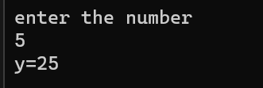

**3.** #include<iostream>

using namespace std;

int main()

{

int a, b, c;

cout << "请输入三角形的三条边：" << endl;

cin >> a >> b >>c;

if (a < (b + c) && b < (a + c) && c < (a + b))

{if (a == b || b == c || c == a)

cout << "这是等腰三角形"<< "它的周长为" << a + b + c <<endl;

else

cout <<"这不是等腰三角形" <<"它的周长为" << a + b + c << endl;

}

else

cout<< "三边不合理" << endl;

return 0;

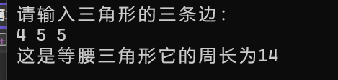}

**4.** #include<iostream>

using namespace std;

int main()

{

cout << "请输入两个数：" << endl;

int a, b;

cin >> a >> b;

cout << "加减乘除？" << endl;

char k;

cin >> k;

switch (k)

{

case '+':

cout << a + b;

break;

case '-':

cout << a - b;

break;

case '*':

cout << a * b;

break;

case '/':

if (b == 0)

{

cout << "0不能为除数";

break;

}

else

{

cout << a / b;

break;

}

case'%':

cout << a % b;

break;

}

}

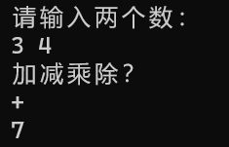

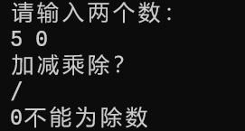**5．**#include<iostream>

#include<string>

using namespace std;

int main()

{

string input_str;

cout << "请输入一行字符:" << endl;

string s;

int letters = 0;

int spacing = 0;

int number = 0;

int others = 0;

getline(cin, input_str);

for (char c : input_str)

{

if (isalpha(c))

letters++;

else if (isspace(c))

spacing++;

else if (isdigit(c))

number++;

else

others++;

}

cout << "英文字母的个数为" << letters << endl;

cout << "空格的个数为" << spacing << endl;

cout << "数字的个数为" << number << endl;

cout << "其他字符的个数为" << others << endl;

return 0;

}

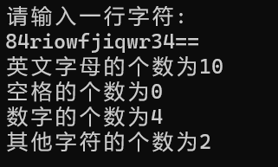**6.** #include<iostream>

using namespace std;

int zuidagongyueshu(int a, int b)

{

int c;

c = (a > b )? a : b;

do

{

c = c--;

}

while (!(a % c == 0 && b % c == 0));

return c;

}

int zuixiaogongbeishu(int a, int b)

{

int f;

f = (a > b) ? a : b;

do

{

f = f++;

} while (!(f%a==0 && f % b == 0));

return f;

}

int main()

{

cout << "请输入两个正整数：" << endl;

int a,b;

cin >> a >> b;

cout << "最大公约数：" << zuidagongyueshu(a, b) << endl;

cout << "最小公倍数：" << zuixiaogongbeishu(a, b) << endl;

return 0;

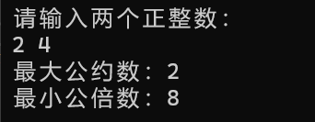 }

7. #include<iostream>

using namespace std;

int main()

{

int x;

x = 1;

int y;

y = 1;

do {

++y;

do {

cout << "*" ;

x++;

} while (x!= y);

x = 1;

cout << endl;

} while (y !=6);

}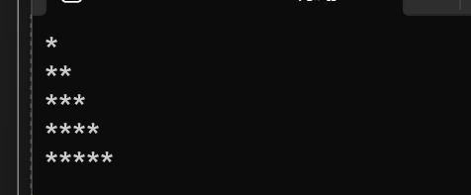

**8.** #include<iostream>

using namespace std;

int main() {

double a = 0; double Xn = 0; double x = 0;

cout << "请输入a的值：" << endl;

cin >> a;

Xn = 0.5 * (a + 1);

x = 0.5 * (Xn + a / Xn);

while (x - Xn > 0.00005 || x - Xn < -0.00005)

{

Xn = x;

x = 0.5 * (x + a / x);

}

cout << "a的算数平方根是" << x;

return 0;

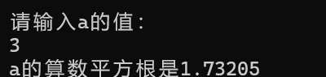}

**9.** #include<iostream>

using namespace std;

int main()

{

int x = 1;

int y;

int n = 2;

do

{

if (n == 2)

{

n++;

y = 2;

}

if (n >= 2)

{

y = 2*y + 2;

x++;

}

} while (y < 100);

cout<< y * 0.8 / x << endl;

}



**四、遇到的问题与解决方法**

**第六题一开始不会，直到询问学长我才发现是我对do…while的理解有问题，之前一直以为是取余的精度不行，修改以后就可以了。**

**第七题的循环我使用了do中再用do的方法**

**五、体会**

**要善用循环中循环，循环中要善用变量来解决问题，注意一些规范，在较长的算式表达中多用括号分隔多用注释能让思路更清晰。**